PODER TERAPÊUTICO E OCULTO NAS SINFONIAS DE BEETHOVEN

Posted: 27 May 2015

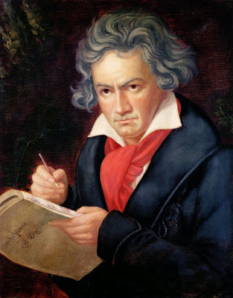
1ª Sinfonia: Estimula fortemente a motivação e a autoconfiança.

2ª Sinfonia: Gera grande força de vontade, poder de decisão; pode promover profundas transformações em mentes passivas.

3ª Sinfonia/Fá: Contribui paraequilibrar o sistema nervoso; combate a tensão, o pessimismo, a incerteza e o desânimo.

4ª Sinfonia/Mí b: Transmite forte carga de sentimentos altruístas; ajuda a eliminar os sentimentos negativos como ódio, o egoísmo, o ciúme, a inveja, o desejo de vingança e a luxuria.

5ª Sinfonia/Dó menor: Estimula a reflexão existencial, levando o ouvinte a pensar em seu processo dialético e na própria vida.

6ª Sinfonia/Fá: Desperta a criatividade, particularmente no plano artístico, estimula a esperança, a autoconfiança e a busca de novos caminhos.

7ª Sinfonia: Propicia a auto-análise e, conseqüentemente amplia o autoconhecimento; permite maior aprofundamento no inconsciente e encoraja o caminho da espiritualidade.

8º Sinfonia: Eleva o discernimento, abrindo os campos da consciência a formas superiores de ser e de perceber.

9ª Sinfonia/Re menor: Induz à devoção mística e permite o contato com estados mais refinados de consciência.

10ª Sinfonia: Pouco divulgada - Foi idealizada para alguns discípulos especiais das escolas iniciáticas.

Fonte: http://sementesdasestrelas.blogspot.pt/

Deleitem-se
https://www.youtube.com/playlist?list=PL_xXZCm82ZklJlxjcZjS87kf8tdf2_0SW
#beethoven #musicaclassica #espiritualidade

Por favor, respeitem todos os créditos
Arquivos deste escritor em português:
http://rayviolet2.blogspot.com/search?q=Bethoven
Todos os artigos são da responsabilidade do respetivos autores ou editores.
Nenhum credo religioso ou político é defendido aqui.
Individualmete pode-se ser ajudado a encontrar a própria Verdade que é diferente a cada um de nós.

